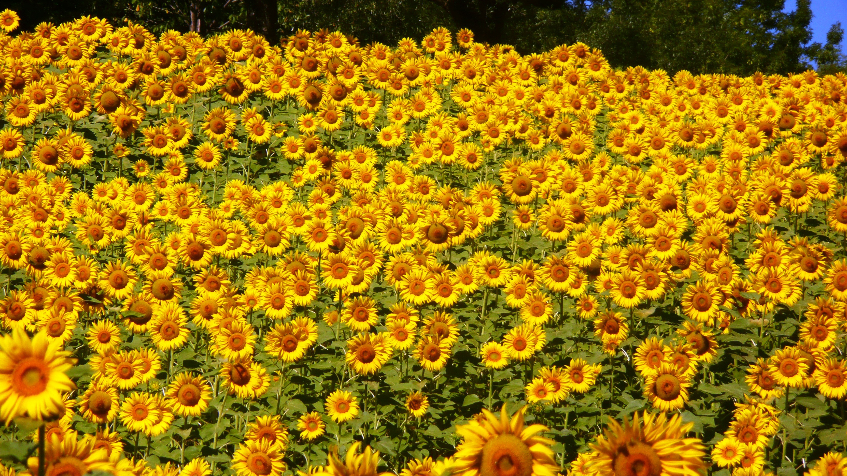

**Gutschein für eine Massage**

....danke für alles!

für Andrea Meistermax

von Hans Meistermax

Datum: Unterschrift

Gutschein